РЕФЕРАТ

по истории английского языка

Тема

история развития согласных в английском языке

Выполнила: студентка заочного отделения

15 группы Здерева А.О.

Введение

Англи́йский язы́к (**англ.** English, English language) — язык англичан (официальный язык Англии и фактически всей Великобритании), жителей США (официальный язык тридцати одного штата), один из двух официальных языков Ирландии, Канады и Мальты, официальный язык Австралии, Новой Зеландии. Он используется как официальный в некоторых государствах Азии (Индия, Пакистан и др.) и Африки. Говорящие на английском языке в лингвистике называются англофоны; особенно этот термин распространён в Канаде (в том числе в политическом контексте).

Относится к германским языкам индоевропейской семьи языков. Число носителей как родного — около 410 млн., говорящих (включая второй язык) — около 1 млрд. людей (2007). Один из шести официальных и рабочих языков ООН.

В языке преобладают аналитические формы выражения грамматического значения. Порядок слов в основном строгий. Относится к флективным типам языков. В лексике около 70 % слов — заимствованные. Письменность на основе латинского алфавита существует с VII века. (в раннем Средневековье использовались добавочные буквы, но они вышли из употребления). В орфографии значительное место занимают традиционные написания.

Родоначальники нынешних англичан — германские племена англов, саксов и ютов, — переселились на Британские острова в середине V в. В эту эпоху их язык был близок к нижненемецкому и фризскому, но в последующем своём развитии он далеко отошёл от других германских языков. В течение древнеанглийского периода англо-саксонский язык (так многие исследователи называют древнеанглийский язык) изменяется мало, не отступая от линии развития германских языков, если не считать расширения словаря.

Ещё один слой латинских слов относится к эпохе проникновения в Британию христианства. Таких слов около 150. Эти слова также глубоко вошли в язык и стали его частью наряду с коренными германскими словами.

Великий сдвиг гласных

### Во время среднеанглийского периода происходит так называемый «Великий сдвиг гласных».

Великий сдвиг гласных — большое изменение произношения в английском языке, произошедшее в XIV—XV веках. Сдвиг продолжался какое-то время и в XVI веке, распространяясь за пределами центральных и портовых областей. В результате произошло большое изменение в произношении долгих гласных звуков.

Палатализация. J-геминация

Палатализа́ция (от лат. palatum — среднее нёбо) — особенность артикуляции согласного звука, связанная в общем случае с продвижением языка в более переднюю зону.

Первая палатализация — изменение заднеязычных согласных перед гласными переднего ряда (в том числе слоговыми l,r, если они были слоговыми на тот период): *k>ч, *g>ж, *x>ш. Мейе вместо *x>ш перед гласными переднего ряда рассматривает *š>х в прочих случаях.

В синхронном описании фонетической системы языка под палатализацией понимают подъём средней части языка к твёрдому нёбу, происходящий одновременно с основной артикуляцией согласного. Палатализация может сочетаться с любой артикуляцией, кроме среднеязычной; таким образом, палатализованными могут быть все согласные звуки, кроме палатальных. В Международном фонетическом алфавите палатализация обозначается знаком [j] вверху справа от знака соответствующего согласного, в русской фонетической традиции — апострофом. Во многих языках мира распространена палатализация перед гласными переднего ряда; в этих случаях она существует не как различительный признак фонем, а как позиционное фонетическое явление.

В германских языках, а, следовательно, и в английском языке, происходила ассимиляция йота предыдущим согласным. Это явление было названо j-геминацией, и особенно интенсивно оно происходило в западногерманских языках в дописьменную эпоху. Следует отметить, что шумные удлинялись не только перед j, но и перед l, n, r, m, что позволяет считать j-геминацию частным случаем удлинения перед сонорными.

J отпадал после удлиненного согласного в древнеанглийском, древнефризском и древневерхненемецком. (Однако в ранних древневерхненемецких памятниках спорадически встречаются формы с j, о чем свидетельствуют написания minnea, sippea, enteon наряду с более обычными minna ‘родня’, sippa ‘любовь’, enton ‘кончать’). В древнесаксонском j не отпадал. В древнеанглийском и древнефризском произошла фонологизация различия между палатализованными и непалатализованными аллофонами заднеязычных, что привело к возникновению новых фонем /c/, /dz/ (последняя фонема существовала только в древнефризском). По-видимому, на определенном этапе истории в древнеанглийском существовало фонологическое различие между старым ll и ll < *lj. Это видно из правил веляризации переднеязычных гласных, которая действовала перед ll, если эта гемината не происходила из сочетания *lj. Фонема /c/ резко увеличила свою частотность в результате появления многочисленных заимствований из старофранцузского с фонемой /c/, обозначавшейся через диграф ch. После этого фонема /c/ в древнеанглийском стала обозначаться отдельной графемой – ch, тогда как до норманского влияния /k/ и /c/ на письме не различались. ( Однако в английском руническом алфавите для палатального /c/ существовала отдельная руна.)

В отличие от западногерманских языков в скандинавских j, также как и w, в ряде позиций относился не к сонорным, а к шумным. Такой вывод мы можем сделать на материале затвердения образовавшейся по закону Хольцмана геминаты *-jj- > gg’ (в древнеисландской графике – ggj), что полностью аналогично затвердению других звонких щелевых, произошедшему еще в прагерманскую эпоху: *bb, *dd, *gg > bb, dd, gg,. Таким образом, в праскандинавском уже существовала, по крайней мере, одна палатальная фонема, а именно /g’/. Релевантность признака палатальности благоприятствовала палатализации гуттуральных во всех древнескандинавских языках в позиции перед гласными переднего ряда и j. J-геминация в праскандинавском наступала лишь в сочетаниях gj и – нерегулярно – kj: дисл. leggja ‘класть’ < * lagjan, hyggja ‘думать’ < *hugjan, lykkja ‘замок’ при lok ‘замок’, knækkjan ‘разламывать’ при дшвед. knaka ‘разламывать’, rek(k)ja ‘постель’ < *rakjan, þekja ‘молчать’ < *þakjan. Отпадение j после долгих слогов привело к фонологизации противопоставления /k/:/k’/: merkja ‘замечать’ /merk’a/ < *markjan, но orka ‘сила’ /orka/ < *urko. Противопоставление палатальных и заднеязычных в его новом виде нейтрализовывалось в пользу последних в позиции перед согласным и концом слова: gen.sg. bekkjar – nom. sg. bekkr, acc. sg. bekk ‘скамья’, inf. merkja – praet. merkti ‘замечать’. Поэтому корректнее было бы говорить о палатализованных заднеязычных в праскандинавском, а не об отдельном ряде палатальных. Никаких следов корреляции палатализации, обусловленной йотом, в других рядах не обнаружено. Тем не менее заметим, что в праскандинавском нейтрализовывалась оппозиция Cj:C > C в тех же позициях, где нейтрализовывалась корреляция палатализации, ср. inf. skilja ‘понимать’- 1 sg. pres. skil, 2,3 sg. pres. skilr.

Таким образом, йотовая ассимиляция либо вообще не приводила к появлению палатальных фонем, как в древневерхненемецком и древнесаксонском, либо они возникали при уже существующих палатальных фонемах, как в праскандинавском, либо палатализация захватывала лишь гуттуральный ряд, как это случилось в древнеанглийском, а впоследствии и в древнефризском. Если абстрагироваться от данных древнеанглийского, фонологическая система которого характеризовалась целым рядом особенностей и носила явно периферийный характер, материал остальных древнегерманских языков показывает инертность по отношению к йотовой палатализации. Это можно объяснить лишь тем, что фонема /j/, как правило, не вызывала появления палатального аллофона у предыдущего согласного.

Вторичная палатализация заднеязычных существовала в английском до 19-го века, ср. написания cyan, gyet, begyin - совр. англ. сan, get, begin.

Процесс сужения долгого гласного о: > и: происходил в английском языке в период между XV и XVII вв., он осуществлялся с большой регулярностью и происходил повсюду, где наличествовали одни и те же условия. Например, в слове tool — «инструмент» (to:l>tu:l), в слове moon — «луна» (то:п>ти:п), в слове food — «пища» (fo:d>fu:d), в слове do — «делать» (do:>du:) и т. д. Однако сам по себе этот процесс, несмотря на то, что он обнаруживает повторяемость явлений при наличии постоянных условий, не является еще лингвистическим законом в собственном смысле этого слова. Если бы оказалось возможным ограничиться только одним признаком регулярной повторяемости явления, то тогда бы можно было целиком принять и старое понимание закона, как он формулировался младограмматиками. У такого хотя и регулярного, но частного явления отсутствуют другие признаки закона, которые указывались выше. Явление одного порядка должно быть поставлено в связь и соотнесено с другими явлениями, что позволит выявить в них элементы общей для данного языка закономерности. И самую повторяемость явлений необходимо рассматривать в плане общей этой закономерности, строящейся на основе частных и конкретных явлений. Изучение истории английского языка позволило установить, что разбираемый случай перехода о:>и: есть частное проявление общей закономерности, в соответствии с которой все долгие гласные английского языка в указанный период сужались, а наиболее узкие (i: и и:) дифтонгизировались. Закономерную повторяемость и следует соотносить с этим общим процессом, оказавшимся ведущим для фонетической стороны английского языка на определенном этапе ее развития и принимавшим многообразные конкретные формы. Регулярная повторяемость каждого такого случая в отдельности (например, указанного перехода о:>и:) есть только частный случай проявления закономерности. Регулярности этого порядка носят наиболее наглядный характер, так как они единообразны, но, рассматриваемые по отдельности, вне связи с другими регулярными явлениями, они не дают возможности проникнуть в сущность закономерности фонетического развития языка. Иное дело — повторяемость явлений, связанная с законом. Она может принимать многообразные формы, но сущность этих форм будет единая и именно та, которая определяется данным законом. Так, если обратиться к приведенному выше примеру из истории английского языка, то это значит, что переходы e:>е:>i: (ср. слово beat — «бить»; be:tq>be:t>bi:t), e:>i: (ср. слово meet — «встречать»: me:t>mi:t), о:>и: (ср. слово moon — «луна»: mo:n>mu:n) и т. д. являются хотя и многообразными по своей конкретной форме, но едиными в своем принципе явлениями, повторяемость которых воспроизводит одну и ту же закономерность: сужение долгих гласных.

Ассимиляция

В зависимости от положения в слове, некоторые звуки заметно меняют своё произношение.

Ассимиляцией называется качественное уподобление одного звука другому. Ассимиляция существует для того, чтобы было удобнее произносить звуки на стыке слов и в середине слова. В русском языке ассимиляция в основном проявляется выпадением звуков, например в словах "здравствуйте" и "лестница" выделенные звуки не произносятся.

В английском языке ассимиляция проявляется перемещением места образования преграды, т.е. согласные, которые произносятся на альвеолах [ s, z, n, t ] перед звуками [ θ, ð ] перемещаются к щели между зубами, чтобы было удобнее произносить следующие за альвеолярными межзубные [ θ, ð ].

Например:

|  |
| --- |
| [ in ðə ] In the text - В тексте |
| [ ɔn ðə ] On the plate - На тарелке |
| [ ət ðə ] At the desk - За партой |
| [ iz ðə ] Is this a pencil? - Это карандаш? |

Если мы возьмем за единицу сравнения так наз. стандартное произношение А. Яз. в Англии, колониях и САСШ, не учитывая особенностей современных диалектов и наречий САСШ, то мы можем отметить: 1. почти полное отсутствие «мягких», т. е. палатализованных согласных, 2. отсутствие приглушения, за редкими исключениями, конечных согласных; так напр. head произносится с конечным d, а не t, как звучало бы это сочетание звуков в русском яз., 3. ассимиляция и диссимиляция в А. Яз. значительно реже осуществляется, чем в русском, 4. ударение в слове, так же как и в русском яз., экспираторное, но в отличие от русского не переходит с одного слога на другой, а прикреплено к определенному слогу. Различие артикуляционной базы и целого ряда фонетических навыков затрудняет усвоение звуковой формы английского языка.

Таблица звуков английского языка II

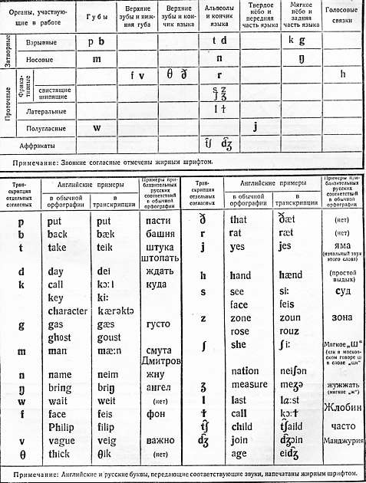

Генри Суит

Г. Суит (Henry Sweet, 1845-1912) начал интересоваться германской филологией в юности, а затем познакомился с «Видимой речью» Белла, что и пробудило в нем интерес к фонетике. Он учился в Оксфорде и еще до завершения курса стал заниматься исторической фонетикой английского языка, затем изучал английские диалекты и произношение живых европейских языков. Ему принадлежит ряд статей о фонетике датского, русского, португальского, шведского и некоторых других языков. Позднее Суит написал несколько работ по исторической фонетике английского языка, одновременно много занимался преподаванием и издал ряд пособий для изучения английского, в которых проявился его педагогический дар. Однако у Суита был нелегкий характер (он послужил прототипом для профессора Хиггинса из «Пигмалиона» Б. Шоу); он был искренен и откровенно выражал свои мнения, нередко отрицательные, не заботясь о впечатлении, которое производят его высказывания. Особенности характера Суита мешали ему приобретать друзей и не позволили занять в ученой иерархии пост, подобающий его знаниям: он не считал необходимым обращаться за протекцией к нужным людям, отчего провалились две его попытки получить кафедру в Оксфорде. В то же время научные заслуги Суита были высоко ценимы в Англии. Он был президентом английского «Филологического общества» (Philological Society), его считают основателем английской фонетической школы, основателем английской диалектологии и создателем наилучшего (в то время) описания английского произношения.

Основной фонетический труд Суита, в котором он в ясной форме изложил свои взгляды и развил идеи Белла относительно классификации гласных, вышел в 1877г. Это «Учебник фонетики» (его полное заглавие Handbook of phonetics, including a popular exposition of spelling reform. 1877). Книга в переработанном виде, под названием «Основы фонетики» («A Primer of Phonetics») издавалась еще трижды, в последний раз в 1906 г., а в 1908 г. вышло описание английской фонетики, содержащее множество сведений общефонетического характера – «Звуки английского языка» (The sounds of English. An introduction to phonetics). Суит является также автором статьи «Фонетика» (Phonetics) в Британской энциклопедии издания 1911 г. Общий подход Суита к основным проблемам фонетики и его приверженность к взглядам Белла на артикуляторную классификацию звуков речи оставались постоянными; изменения касались только некоторых частностей, в связи с новыми сведениями в фонетической литературе. Так, в последнем издании «Основ фонетики» он учел данные Фиетора, Сиверса и Йесперсена.

Суит развивает теорию глайдов как переходных звуков в сочетаниях гласный + согласный, согласный + гласный, справедливо подчеркивая (в «Основах»), что глухие смычные акустически представляют собой чистые глайды, ибо слышны лишь в момент перехода к гласному. По мнению Суита, большинство согласных в сущности является глайдами в той или иной степени, а акустически согласные только модификаторы гласных – мысль, которая заставляет вспомнить взгляды французских авторов XVIII в.

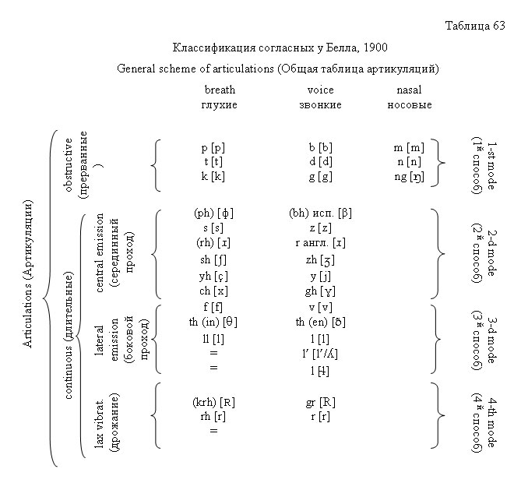

Согласные, определенные как шумы трения или перерыв выдоха, делятся, как и у Эллиса и Белла, на глухие и звонкие, а вопрос о делении по силе – слабости («твердости – мягкости»), обсуждавшийся в трудах главным образом немецких авторов, даже не упоминается. Отдельные категории согласных определяются, в терминах автора, по форме (что соответствует способу образования) и по месту (фактически – по действующему органу, см. табл. 65); в «Основах фонетики» та же таблица представлена со знаками транскрипции Белла, (см. табл. 66). Суит насчитывает пять форм согласных: открытые, при которых есть проход воздуха (т.е. щелевые), однако щелевые боковые составляют особый тип разделенных (так как воздушная струя делится на две части), закрытые (смычные неносовые), носовые и дрожащие; последние не вошли в таблицу, возможно, потому, что Суит считал их промежуточными между щелевыми и смычными. Классификация Суита в целом сходна с современной (за исключением отсутствия дрожащих). Деление по месту (действующему органу) больше отличается от принятого в настоящее время и от предлагавшихся ранее Лепсиусом, Брюкке, Меркелем. Суит неточно представлял себе многие переднеязычные артикуляции и не понял (как и другие) образования арабских эмфатических (веляризованных) согласных. Но он верно описал смычно-гортанные, впрочем, ссылаясь на Меркеля и Сиверса.

Следуя Беллу, Суит выделяет смешанные согласные, модифицированные изменением положения языка или губ; в сущности, речь идет о согласных с дополнительными артикуляциями палатализации – [b’, s’] и др. или огубления – **[xo, §o]** и т.п.; в «Основах» такие звуки названы сложными. Понятие слога Суит рассматривает в связи с членением потока речи, который, по его мнению, естественным образом делится только на дыхательные группы; границы же слогов менее определенны и могут проводиться по-разному в разных языках. Начало слога, по Суиту, отмечено усилением звука (force-impulse) и частично указано делением на слова, напр., в **a name** ‘имя’ – **an aim** ‘цель’, **a tall** (man) ‘высокий (человек)’ – at all (times) ‘во все (времена)’. В связи со слогоделением описываются и удвоенные согласные, при артикуляции которых есть ослабление в середине и новый динамический импульс, тогда как в просто долгих сила звука изменяется постепенно; эту же разницу автор видит между сочетанием смычного со щелевым и аффрикатой: **cut short** – **achieve** ‘достигать’.

